Uitrol

Claritalk Connect uitrollen via Microsoft Intune
Zo push je Claritalk Connect als line-of-business-app naar de juiste gebruikersgroepen in je organisatie.

De app toevoegen in Intune
- Download de laatste msi-versieHaal de nieuwste .msi van Claritalk Connect op uit de publieke repo.
- Maak een nieuwe app aanGa naar Intune/Endpoint en dan naar Apps.Apps › New › Line-of-business app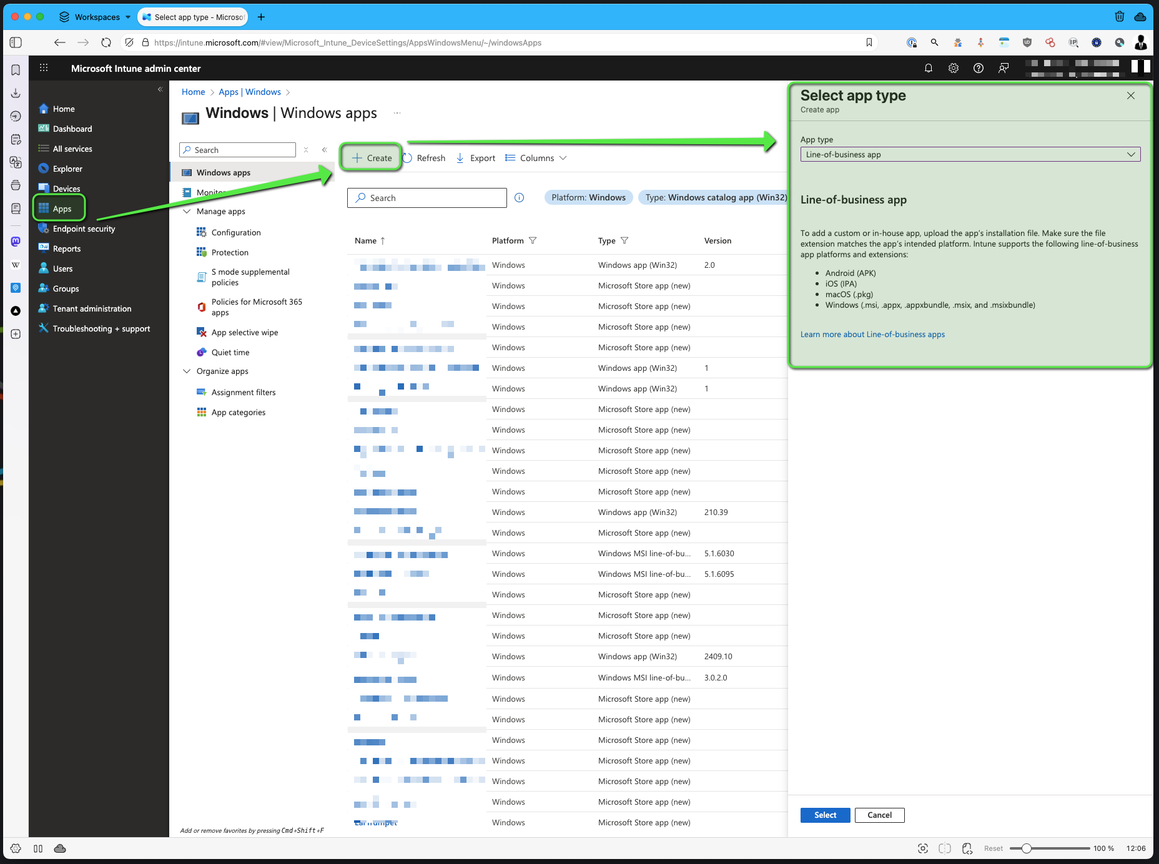Nieuwe line-of-business-app aanmaken
- Upload de app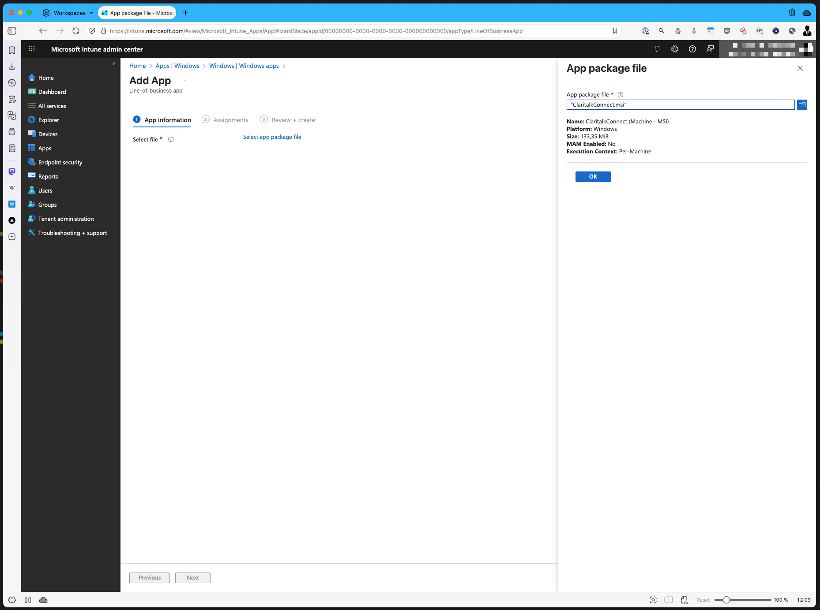De msi uploaden
- Vul de info inUpload het logo en voeg de categorie toe.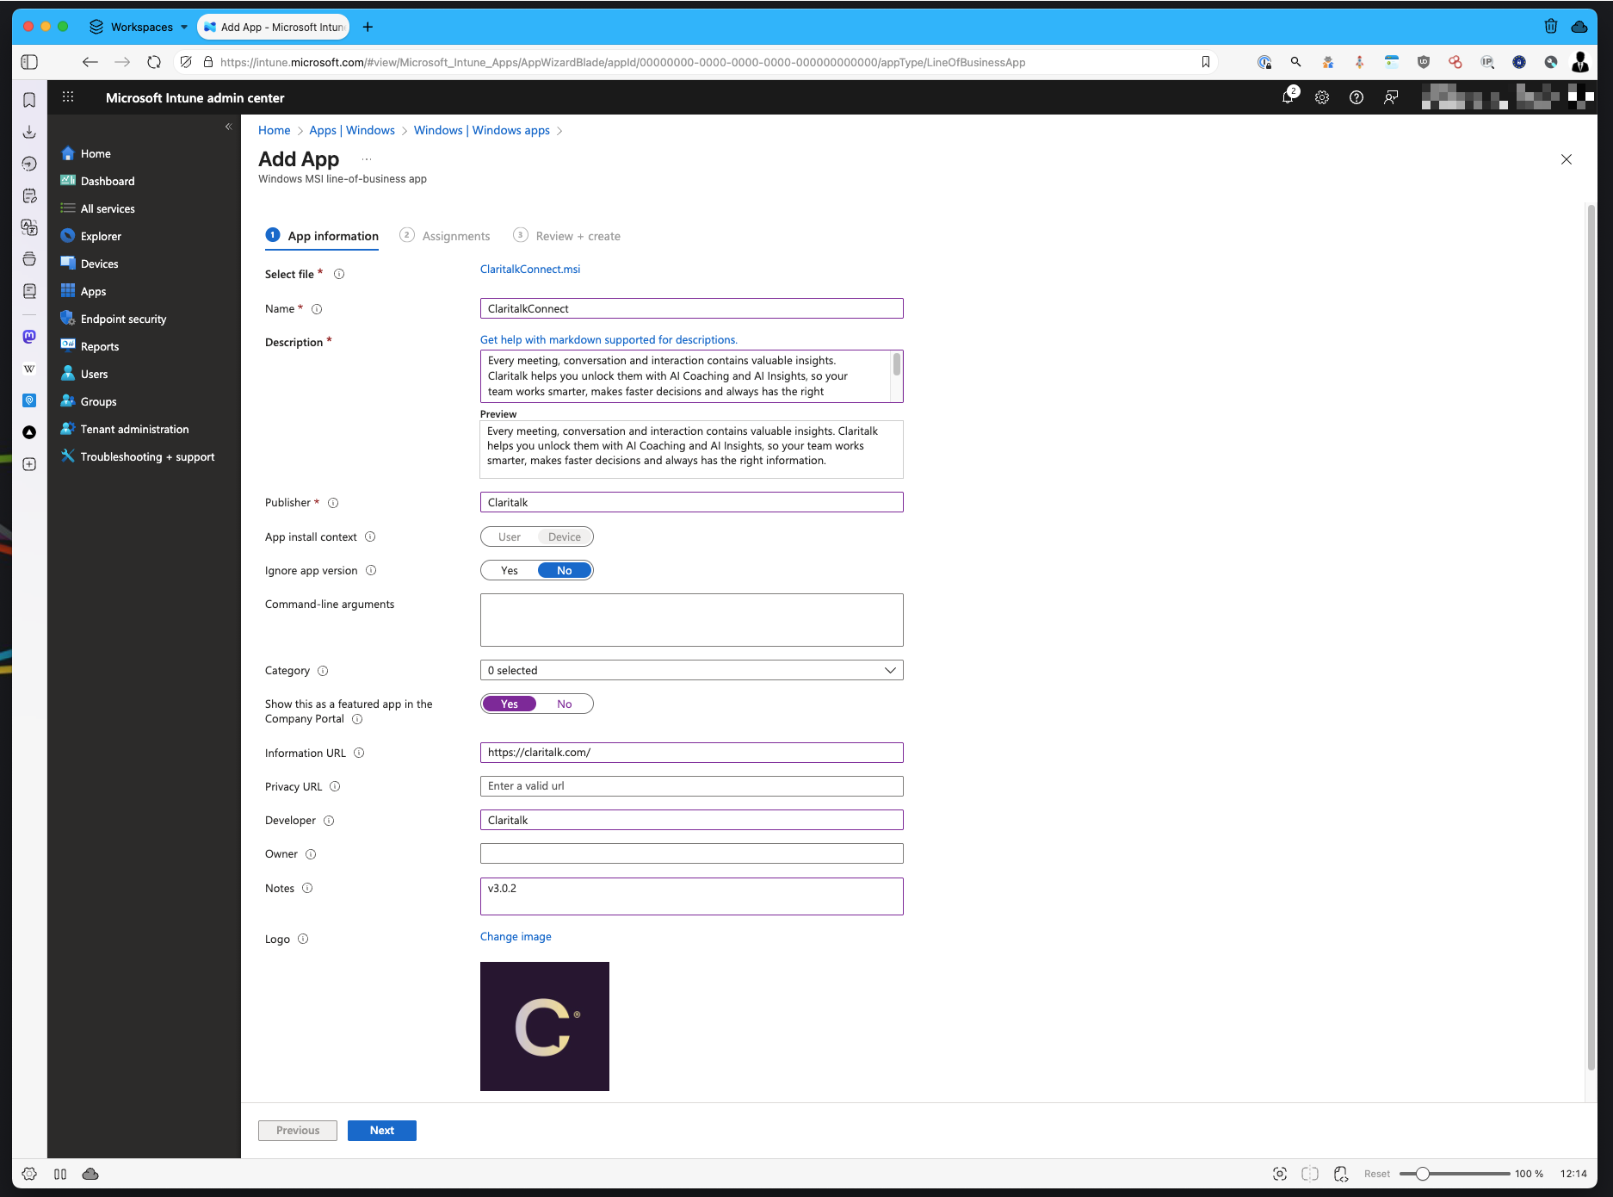App-informatie en categorie invullen
- Kies de groepenSelecteer de groepen naar wie je de app wil pushen.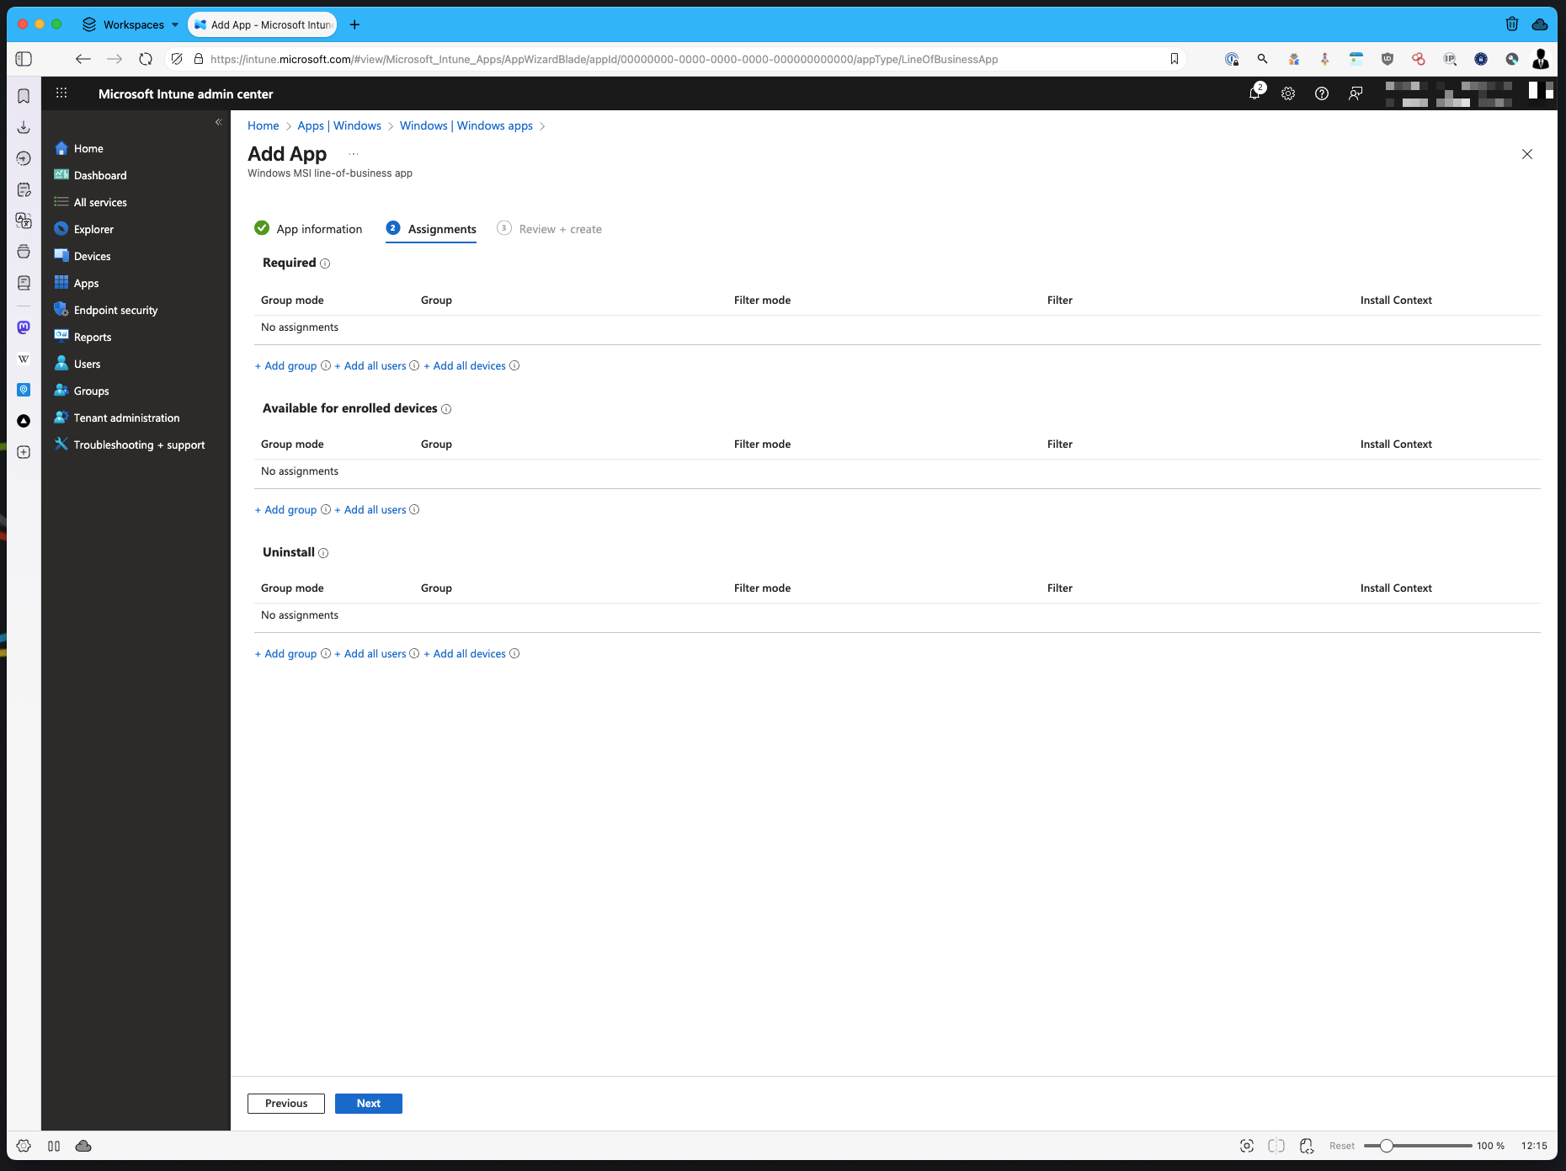Doelgroepen selecteren
- Et voilà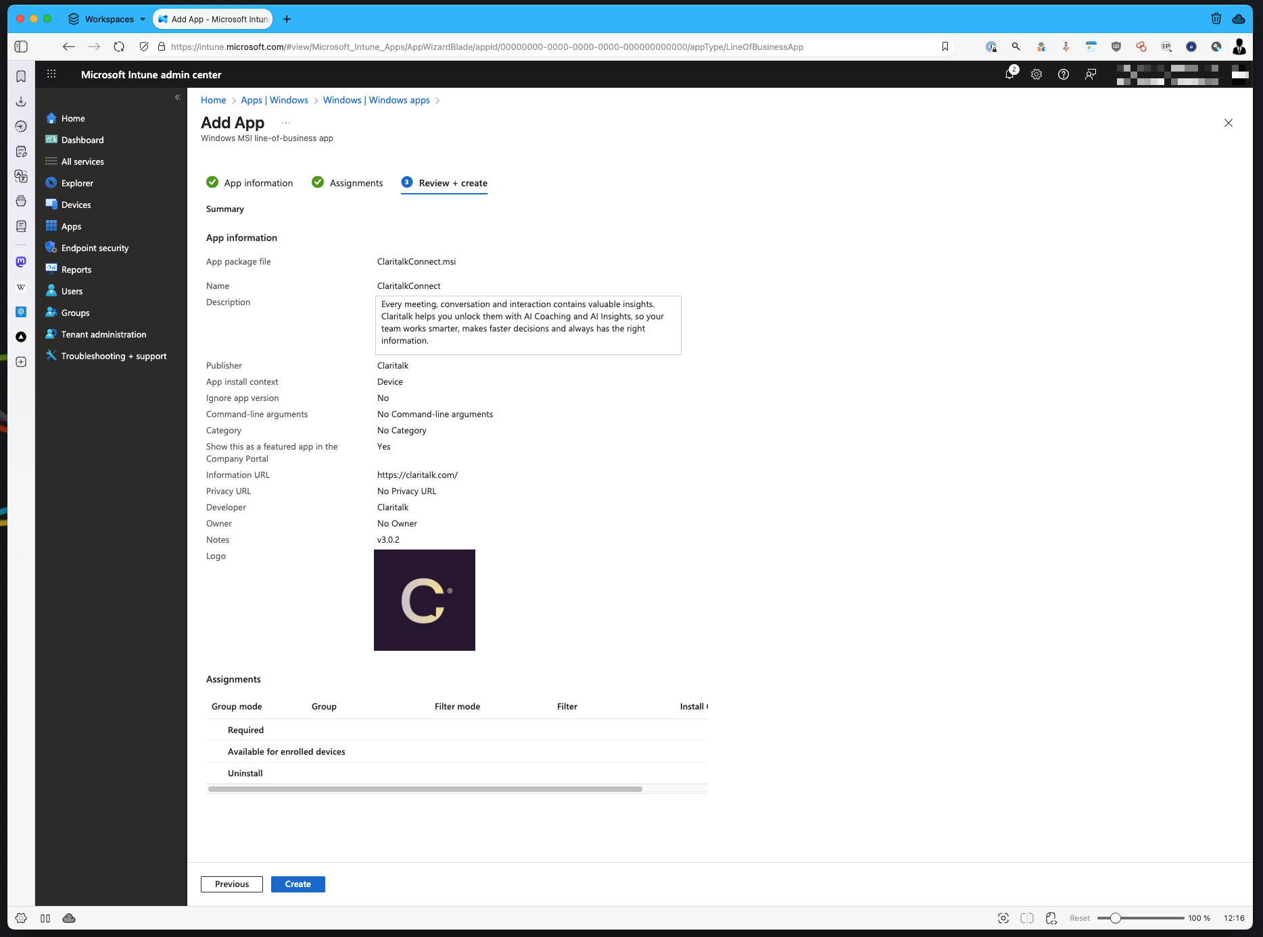Claritalk Connect verschijnt bij de gebruikers

Na de installatie
Elke gebruiker voert eenmalig zijn e-mailadres in Claritalk Connect in en ontvangt per mail een code.
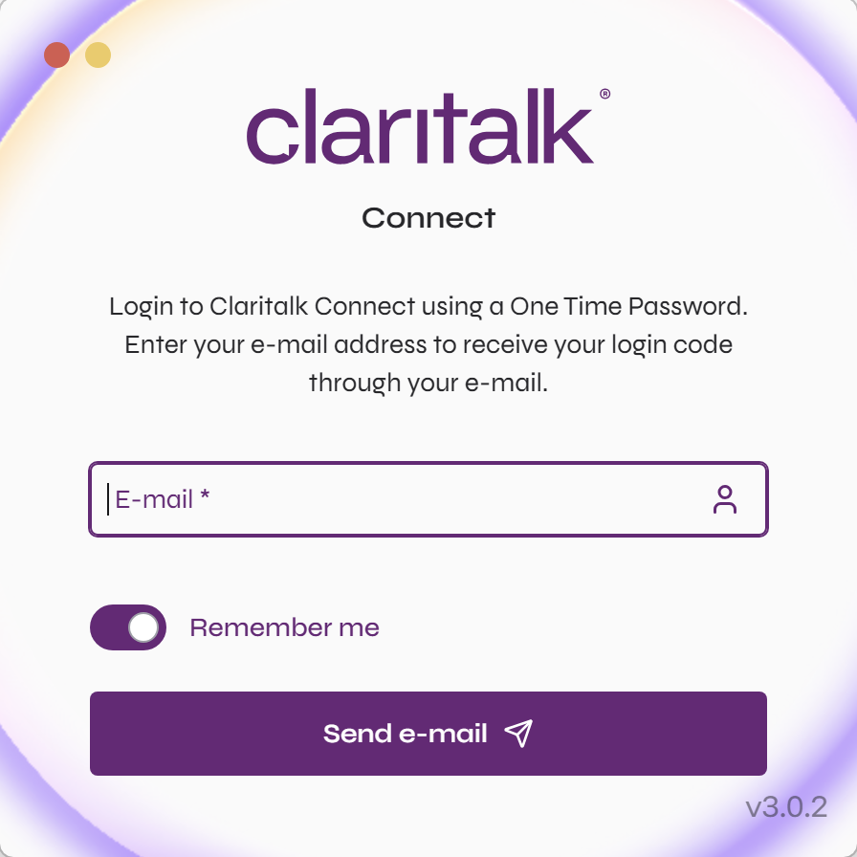
Eenmalige aanmelding met e-mailadres en code
Na het invoeren van de code is de gebruiker geauthenticeerd en verzorgt Claritalk Connect de transcriptie bij het starten van een meeting vanuit app.claritalk.com of je intern gekoppelde systemen.
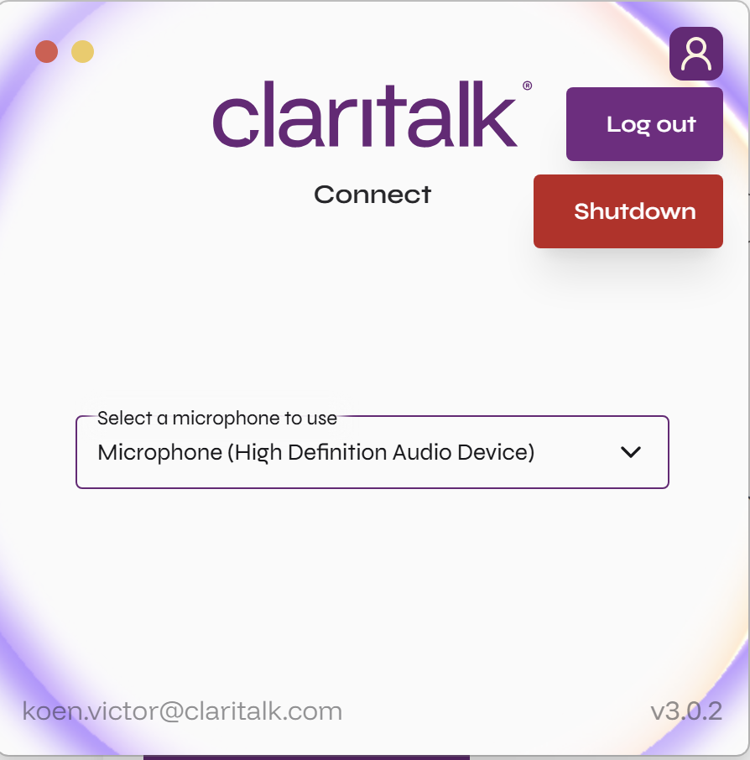
Claritalk Connect is klaar voor gebruik
Klaar
Happy Clari-talkin’! (Tekst met dank aan een toegewijde gebruiker.)
Fout gezien of aanvulling nodig? Geef een seintje aan support@claritalk.com en we helpen je snel verder.

